关于优化社会投资简易低风险工程建设项目
审批服务的实施方案
（试行）

为持续优化我市营商环境，提升社会投资简易低风险工程建设项目审批效率和服务质量，促进项目落地开工，根据《国务院办公厅关于进一步优化营商环境更好服务市场主体的实施意见》（国办发〔2020〕24号）及《广东省工程建设项目审批制度改革工作领导小组办公室关于深化社会投资简易低风险等工程建设项目审批分类改革的指导意见》（粤建改办〔2021〕3号）有关精神，结合本市实际，制定本方案。
- 本方案所指的社会投资简易低风险项目，是指社会投资单体建筑面积不大于10000平方米、建筑高度不超过24米且功能单一、技术要求简单的新建、改扩建仓库和厂房等工业建筑。
社会投资简易低风险项目不涉及有毒有害、易燃易爆、危险物品、人员密集场所和消防特殊建设工程、国家安全事项、不可移动文物及文物保护单位保护范围和建设控制地带、环境敏感区、永久性保持生态区、河道和水利工程管理范围、轨道交通保护区、风貌保护、历史文化街区和历史文化名镇名村保护范围和建设控制地带。项目建设单位申报业务时，应提供相关书面承诺。
- 符合国土空间规划（城乡规划）或建筑用途管理相关规定的，无需开展地震安全性评价等评估评价工作，对基本不产生生态环境影响的建设项目可免予办理环评手续。
- 仓库和工业生产厂房及其配套设施等生产性建筑，无需修建防空地下室。
- 建设、勘察、设计单位对施工图设计文件作出符合质量安全和消防安全性要求承诺并在省施工图审查管理系统上传了施工图设计文件的，在办理建筑工程施工许可证时无需提交施工图设计文件审查合格书。工程项目须在质量监督交底前通过施工图审查，将施工图设计文件审查合格书和施工图设计文件上传施工许可审批系统并报送工程质量监督部门。
- 建设单位具备工程项目管理能力的，可以不委托工程监理单位实施监理，实行自行管理，并承担工程监理的法定责任和义务。建设单位可通过聘请具有工程专业本科(含本科)以上学历，或注册建造师等专业技术人员担任内部监理。
六、市政公用服务企业办理以下范围内小型市政公用设施接入服务的，不需办理项目备案、规划许可、施工许可审批手续，可以告知承诺制方式办理占用挖掘道路的审批手续：
（一）供水：连接水管的直径不大于4厘米，距离现有水源和下水道接口不大于150米。
（二）供电：电压等级在10千伏以下(不含10千伏)，管线长度不大于200米。
七、建设单位在办理企业投资项目备案时，可同步申报建设工程规划报批电子文件技术审查。企业投资项目备案审批时限压缩至1个工作日，建设工程规划许可证审批时限压缩至5个工作日，建筑工程施工许可证（并联人防审批事项）审批时限压缩至1个工作日。
八、严格落实联合验收制度。住房城乡建设、自然资源、水务、城管执法等部门的政府验收监督和责任主体竣工验收（包括建设、勘察、设计、施工等单位）在联合验收中一次性完成，时间压缩至4个工作日（指各专项验收主管部门自现场验收后至在“联合验收系统”出具专项验收意见的时间）。工程竣工验收合格、各专项验收或者备案全部通过，工程竣工验收备案事项即为通过。联合验收通过后，市政务服务数据管理局将联合验收结果实时推送至自然资源部门的不动产登记系统。
九、不动产登记时限。企业持《中山市房屋建筑和市政基础设施工程竣工联合验收意见书》及其他相关申请材料，直接申请办理房屋所有权登记，3个工作日内办结。
十、建设工程规划许可证和建筑工程施工许可证相关信息通过中山市工程建设并联审批管理系统与应急管理、公安、不动产登记、城管执法、水务、生态环境、交通等其他有需求的市或镇街相关部门进行信息共享，各相关部门依法严格落实事中事后服务和监管责任。
加快供水、供电接入服务。建设单位办理建设工程规划许可证后，由中山市工程建设并联审批管理系统自动向水务部门及供水、供电等市政公用服务企业推送供水、供电接入申请信息，由供水、供电等市政公用服务企业负责规划红线范围外的管道敷设接驳建设。

十一、对于实行告知承诺制的事项，有关审批部门应在规定时间内对申请人履行承诺情况进行检查，并建立健全承诺制信用管理和做好依法惩戒工作，对检查中发现实际情况与承诺内容不符的，采取责令限期整改、依法撤销许可等措施，并追究申请人的相应责任，将其纳入信用监管。

附件：1.中山市社会投资简易低风险工程办理流程图
2.中山市社会投资简易低风险工程办理流程清单
3.社会投资简易低风险项目承诺书

附件1
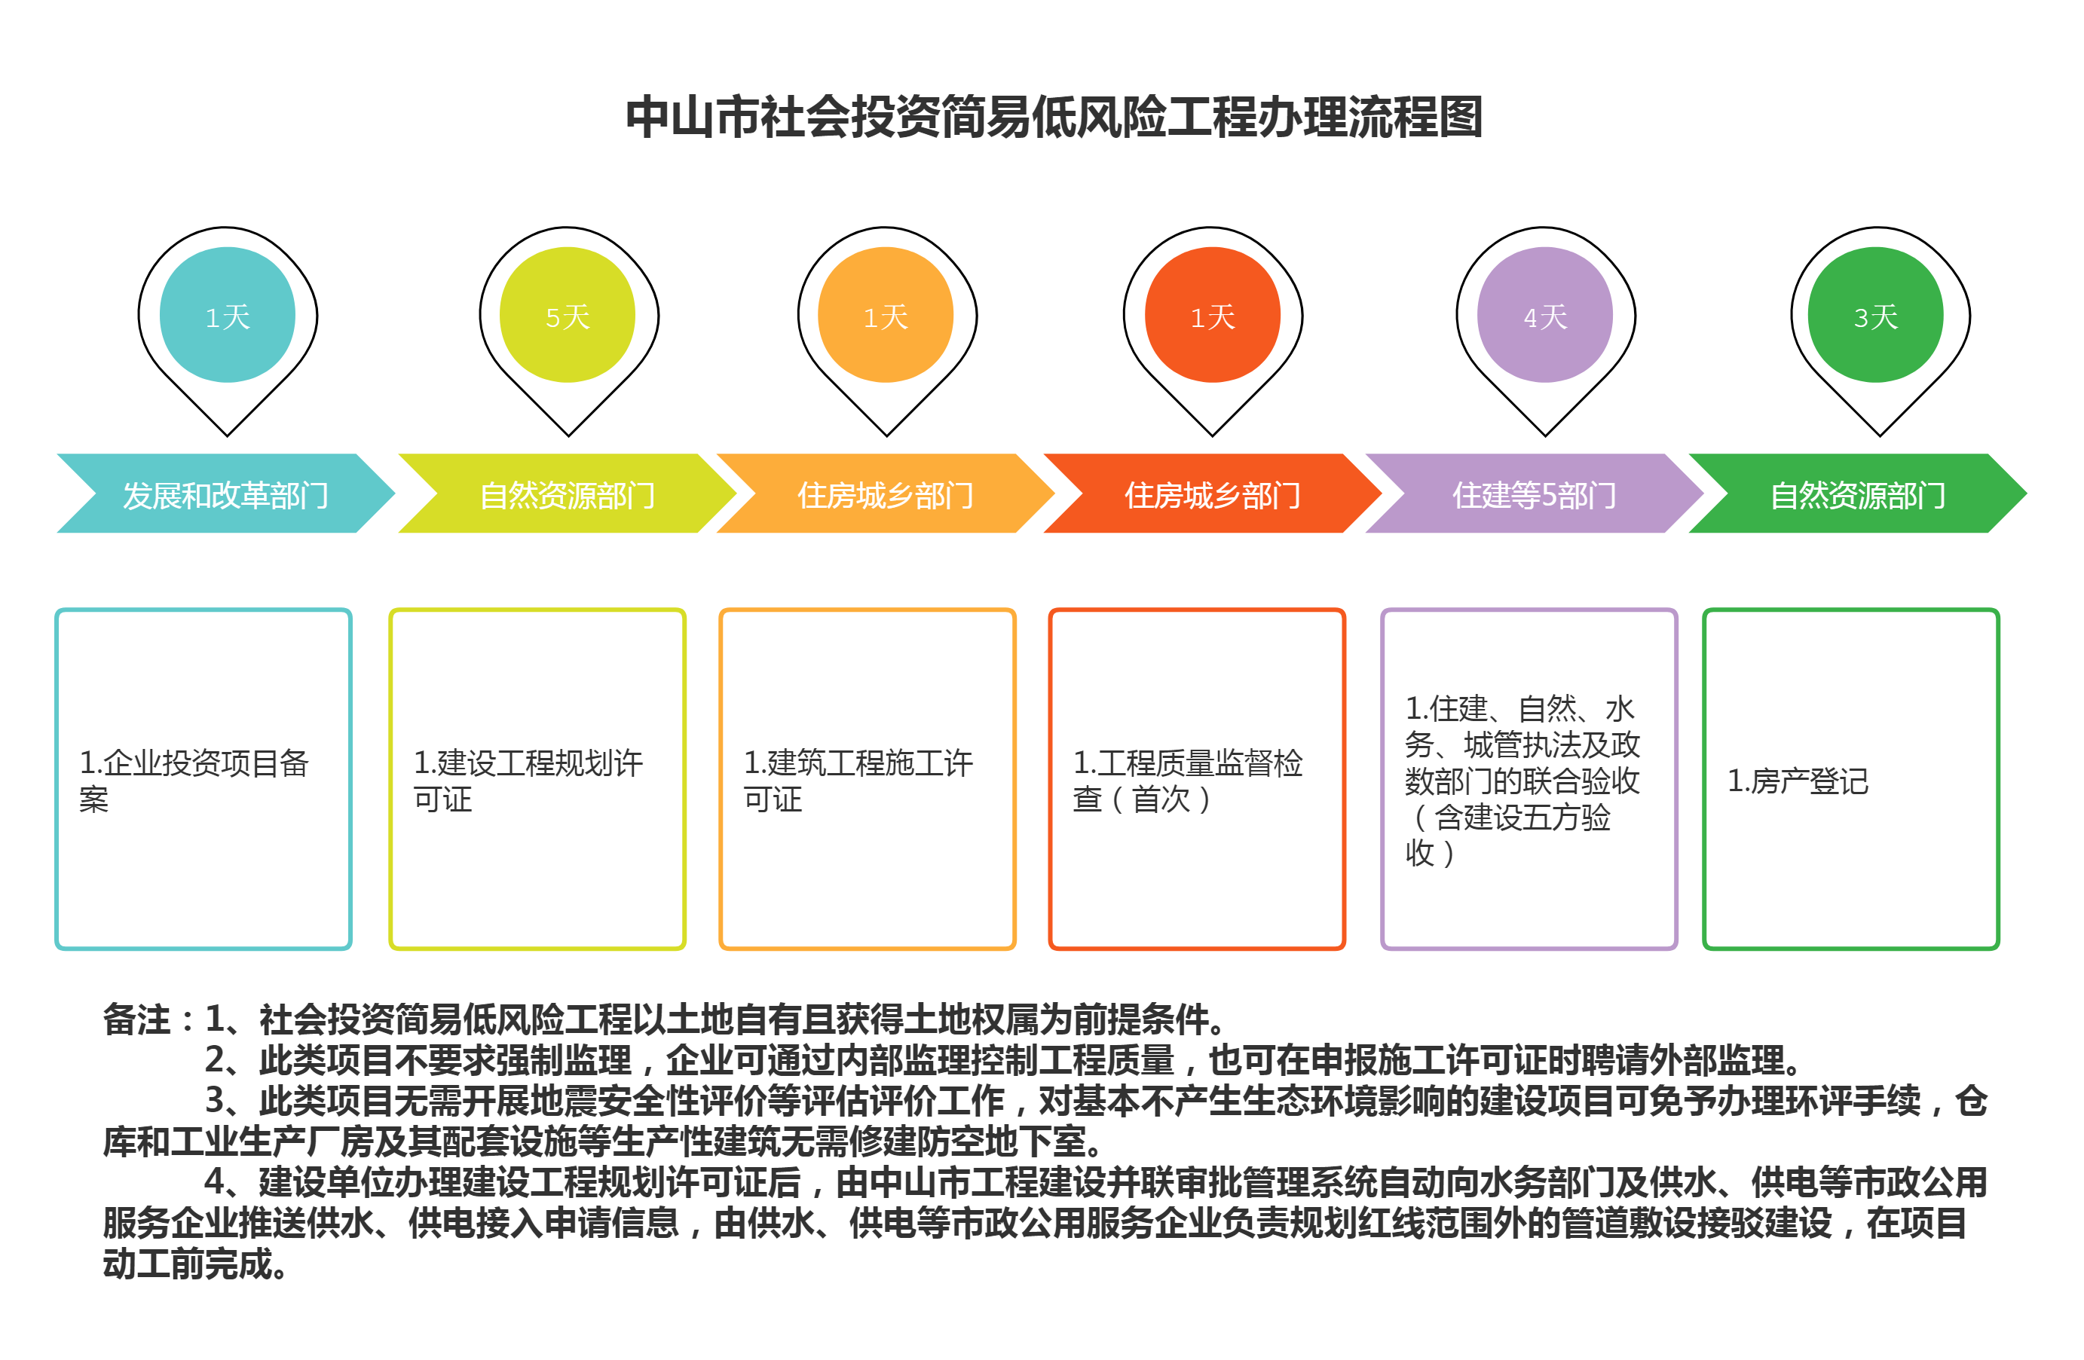

附件2

中山市社会投资简易低风险工程办理流程清单
序号 | 环节名称 | 办理时间  （工作日） | 备注
1 | 企业投资项目备案 | 1 | 可同步申报建设工程规划报批电子文件技术审查,动工前完成。
2 | 建设工程规划许可证 | 5
3 | 建筑工程施工许可证 | 1 | 并联人防审批事项
4 | 由供水、供电等市政公用服务企业负责红线范围外的管道敷设接驳建设 | --- | 项目动工前完成
5 | 工程质量监督检查（首次） | 1
6 | 竣工联合验收（含责任主体验收） | 4 | 1、包含建设责任主体验收、规划、绿化、档案、水体保持、排水管网等专项验收（备案）以及工程质量竣工验收监督、工程安全竣工验收监督、消防验收备案、人防验收事项；2、工程竣工验收合格、各专项验收或者备案全部通过，工程竣工验收备案事项即为通过；3、联合验收通过后，政务服务数据管理局应将联合验收结果实时推送不动产登记系统。
7 | 不动产登记 | 3

附件3
社会投资简易低风险项目承诺书

本单位现申请办理： 项目，建设地址: 的建筑工程施工许可，认真阅读和知晓《关于优化社会投资简易低风险工程建设项目审批服务的实施方案（试行）》（以下简称《实施方案（试行）》）的全部内容，现郑重作出如下承诺：
一、本单位的上述项目符合《实施方案（试行）》的社会投资简易低风险项目的标准要求。
二、本单位承诺有满足施工需要的资金安排，有满足施工需要的施工图纸及技术资料（含消防），并依法开展施工图设计及审查工作。
三、在申请建筑工程施工许可证前，施工场地已经具备施工条件，有保证工程质量和安全的具体措施，征收拆迁房屋的进度符合施工要求；已具备《危险性较大的分部分项工程清单》及其安全管理措施等资料；现场供排水、施工用电、临时设施和施工道路等施工、生活配套条件已具备。现场无违法开工及其他违反相关法律法规规定的行为。
四、工程项目须在质量监督交底前通过施工图审查，并将施工图设计文件审查合格书和施工图设计文件上传施工许可审批系统并报送工程质量监督部门。
五、严格按照《中山市住房和城乡建设局关于简化施工许可手续后完善工人工资保证金等资料事中事后监管的通知》（中建函〔2020〕664号）的要求，落实事中事后相关监管措施。
六、已知晓行政审批机关告知的全部内容，且能满足行政审批机关告知的条件、标准和要求。
七、承诺填写的信息、要件材料真实、准确、有效，不存在瞒报、弄虚作假的情况，且为本单位真实意思的表示。
八、若违反承诺或作出不实承诺的，愿意接受相应的惩戒措施。

建设单位（盖章）：
法定代表人（或授权人签字或盖章）：
单位地址：
统一社会信用代码（或组织机构代码）：

年 月 日

